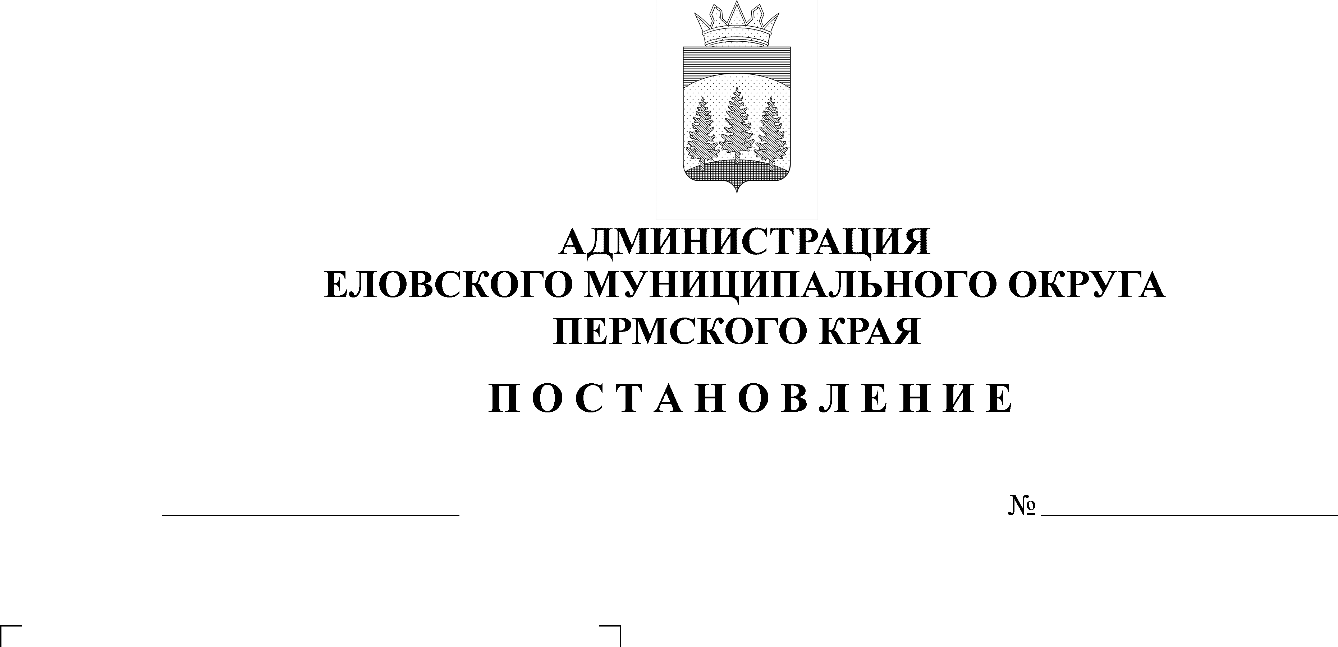
250-п
О внесении изменений в Приложение 2 к Правилам определения нормативных затрат на обеспечение функций органов местного самоуправления Еловского муниципального округа Пермского края, их отраслевых (функциональных) органов, подведомственных им казенных учреждений утвержденным Постановлением Администрации Еловского муниципального округа Пермского края от 07 мая 2021 г. № 210-п
03.06.2021

В целях актуализации нормативных правовых актов Администрации Еловского муниципального округа Пермского края
Администрация Еловского муниципального округа Пермского края ПОСТАНОВЛЯЕТ:
1. Внести изменения в Приложение 2 к Правилам определения нормативных затрат на обеспечение функций органов местного самоуправления Еловского муниципального округа Пермского края, их отраслевых (функциональных) органов, подведомственных им казенных учреждений, утвержденным Постановлением Администрации Еловского муниципального округа Пермского края от 07 мая 2021 г. № 210-п, изложив в редакции согласно приложению к настоящему Постановлению.
2. Настоящее Постановление обнародовать на официальном сайте газеты «Искра Прикамья» и на официальном сайте Еловского муниципального округа Пермского края.
3. Постановление вступает в силу со дня его обнародования.
4. Контроль за исполнением Постановления возложить на заместителя главы администрации Еловского муниципального округа, руководителя аппарата.
Глава муниципального округа –
глава администрации Еловского
муниципального округа Пермского края А.А. Чечкин

Приложение

к Постановлению

Администрации Еловского муниципального округа Пермского края

от 03.06.2021 № 205-п

Приложение 2

к Правилам определения нормативных затрат

на обеспечение функций органов местного

самоуправления Еловского муниципального

округа Пермского края, их отраслевых

(функциональных) органов, подведомственных

им казенных учреждений

НОРМАТИВЫ
обеспечения функций
органов местного самоуправления
Еловского муниципального округа
Пермского края, их отраслевых (функциональных) органов,
применяемые при расчете нормативных затрат
на приобретение служебного легкового автотранспорта

Уровень органа местного самоуправления | Транспортное средство |  | Транспортное средство |  | Транспортное средство
 | количество | цена | количество | цена | количество | цена
Администрация Еловского муниципального округа Пермского края | не более 1 единицы в расчете на должность главы муниципального округа – главы администрации Еловского муниципального округа Пермского края, относящуюся к выборной муниципальной должности | не более 2,5 млн. руб. включительно для главы муниципального округа - главы администрации Еловского муниципального округа Пермского края, относящуюся к выборной муниципальной должности | не более 1 единицы в расчете на муниципального служащего, замещающего должность заместителя главы администрации Еловского муниципального округа Пермского края, относящуюся к высшей группе должностей муниципальной службы | не более 2 млн. руб. включительно для муниципального служащего, замещающего должность заместителя главы администрации Еловского муниципального округа Пермского края, относящуюся к высшей группе должностей муниципальной службы | не более 1 единицы в расчете на 25 муниципальных служащих, замещающих должности муниципальной службы в Администрации Еловского муниципального округа Пермского края | не более 1,5 млн. руб. включительно

